الجمهورية العربية السورية

جامعة دمشق

كلية الهندسة المعلوماتية

قسم الذكاء الصنعي و اللغات الطبيعية

**الكشف التلقائي عن الأشجار المثمرة من صور الأقمار الاصطناعية**

مشروع أعد لنيل درجة الإجازة في الهندسة المعلوماتية

إعداد

يحيى أنور الطرودي نبيل ماهر غصن

مصطفى خالد الرحال وسام جان زودي

الإشراف

د.عمار جوخدار

آب-2023

# الفهرس

الفهرس 2

قائمة المصطلحات 4

الملخص التجريدي 5

الفصل الأول: المقدمة 6

الفصل الثاني: الدراسة المرجعية 8

تطبيقات مشابهة 8

Global Forest Watch 8

Collect Earth 8

Forest Watchers 9

Descartes Labs 9

خلاصة 9

أبحاث مشابهة لعدّ الأشجار 10

Local Maxima 10

Template Matching 11

Color Segmentation and Morphological operation 12

Deep Learning 13

أبحاث في سياق تحليل الغطاء النباتي 14

مؤشر الفرق المعياري للغطاء النباتي 14

تحليل تغيرات الغطاء النباتي 14

دراسة التغيرات باستخدام السلاسل الزمنية 15

الفصل الثالث: تحليل الخوارزميات الذكيّة 16

خوارزمية عدّ الأشجار 16

المرحلة الأولى (الوصول إلى الصوة وتحديد الإحداثيات) 16

المرحلة الثانية (الوصول إلى الحقل) 16

المرحلة الثالثة (تحميل النماذج وتعديلها) 16

المرحلة الرابعة (معالجة الصورة) 17

المرحلة الخامسة (مطابقة الصورة مع النماذج) 17

خوارزميات تحليل الغطاء النباتي 18

2.1 المؤشرات الطيفية لدراسة التغيرات 18

2.2 دراسة تغيرات الغطاء النباتي 19

2.3 دراسة التغيرات للغطاء النباتي باستخدام السلاسل الزمنية 19

خوارزميات المؤشرات الطيفية 20

خوارزمية كشف تغير الغطاء النباتي 21

خوارزمية دراسة السلاسل الزمنية 22

الفصل الرابع: الدراسة التحليلية 23

وصف المتطلبات الأساسية 23

وصف متطلب إدارة حقول الأشجار المثمرة 23

وصف متطلب تحليل الغطاء النباتي 24

وصف المنظومة 24

مستند المتطلبات 26

المتطلبات الوظيفية قسم الحقول Functional Requirements: 26

المتطلبات الوظيفية قسم الغطاء النباتي Functional Requirements: 27

المتطلبات الغير الوظيفية Non-Functional Requirements: 28

مخطط حالات الاستخدام 30

الفصل الخامس: الدراسة التصميمية 31

معمارية النظام 31

تطبيق الحقول 34

تطبيق تحليل الغطاء النباتي 36

مستويات التواصل 36

البنية البرمجية المسؤولة عن خدمات تحليل الغطاء النباتي: 37

السيناريو العام لخدمات تحليل الغطاء النباتي: 38

الإدخال في خدمات تحليل الغطاء النباتي: 38

مخطط قواعد المعطيات 40

الفصل السادس: التجريب 41

بيانات التجريب: 41

قياس الدقة: 41

الفصل السابع: الخاتمة 43

المراجع 45

# قائمة المصطلحات

|  |  |  |
| --- | --- | --- |
| المصطلح الإنجليزي | الاختصار | المرادف باللغة العربية |
| Normalized Difference Vegetation Index | NDVI | مؤشر الفرق المعياري |
| Burn Area Index | BAI | مؤشر الحرائق المناطقي |
| Hyper-spectral | - | متعددة الأطياف |
| Unmanned Aerial Vehicle | UAV | طائرات دون طيار |
| Drones | - | طائرات الدرون |
| Multi-temporal images | - | صور متعددة الأزمان |
| Near-infrared | NIR | الأشعة القريبة من تحت الحمراء |
| Seasonality | - | الموسمية |
| Farm | - | حقل الأشجار المثمرة |
|  |  |  |
|  |  |  |
|  |  |  |

Table 1

# الملخص التجريدي

انبثق المشروع من حاجة هيئة الاستشعار عن بعد إلى طريقة آليّة لعدّ الأشجار ونظام يقوم بإدارة هذه العملية، وبعد جمع المتطلبات من الهيئة وتحليلها وتفنيدها تبنينا مجموعة من الأهداف ملخصة ببناء تطبيق شبكي يتألف من خدمتين رئيسيتين هما خدمة تعتمد على صور فضائية عالية الدقة للاكتشاف التلقائي للأشجار المثمرة وإدارة الحقول من إضافة وحذف وتعديل وعرض وبحث وفق عدة معايير، وخدمة تعتمد على صور فضائية متوسطة الدقة لتحليل الغطاء النباتي والتغيرات على الخريطة.

تنبع أهمية المشروع أولاً أنه يلبي المتطلبات الخاصة للهيئة، وثانياً أنه بسيط الاستخدام والتعامل مقارنةً مع البرامج الجغرافية المعقّدة، ونهايةً بندرة التطبيقات والبرامج التي تهتمّ بهذا المجال.

لقد تمّ إنجاز المتطلبات بشكل كامل في الوقت المطلوب وإجراء بعض الاختبارات والفضل في اختصار الوقت هو حسن التقسيم بين الفريق محققاً أقل قدر من تكاليف التواصل.

إنّ أهم إنجاز والذي يعني الهيئة بشكل مباشر هو إيجاد خوارزمية عدّ تلقائي تعمل على طيف واسع من الصور ولا تتطلب إمكانيات عالية، والفضل في ذلك هو التركيز على البصمة الطيفية المتشابهة للأشجار دون الغرق في تعلم التفاصيل الكثيرة الشديدة التنوّع.

بعد تجريب خوارزمية العد على بيانات مصنفة يدوياً تقريب المئة حقل مختارين بطريقة تستطيع تمثيل وتعميم أكبر قدر من الاختلافات الموجودة في صور الأقمار الصناعية المقدمة من جوجل حققت متوسط دقة عالية تقريباً أكبر من 95% وهذا يعد إنجاز حقيقي.

كون التطبيق شبكي سمح بمركزية العمل ضمن الهيئة والأهم وجود البيانات المجمعة من أجهزة مختلفة في مكان واحد كما أمّن مركزية العمليات الحسابية المعقدة فلا تحتاج الأجهزة الطرفية لمواصفات معينة بما يسمح للهيئة بمكاملة مشاريع مستقبلية أخرى.

الخطوة التالية المستقبلية هي إضافة خدمة استصدار تقارير دوريّة تقدم المعلومات الهامة من الإحصاءات، كما أنّه سيكون مجدياً بناء نظام خبير يقوم بتنبيه المستخدم عند الحالات الحرجة مثل نقص عدد الأشجار بشكل ملحوظ أو تراجع الغطاء النباتي.

# الفصل الأول: المقدمة

لقد شكّلت مشكلة إحصاء الأشجار المثمرة معضلةً أنهكت الدولة لأكثر من عقد في التخطيط والتنفيذ وهوّةً تحول دون تبصّر حال الواقع الزراعي وطالما كانت الطرق التقليدية للعد مجهدة وباهظة وغير ممنهجة أو مستدامة ولا تواكب التسارع العلمي الرهيب الذي احتلّت فيه تقنيات الاستشعار عن بعد مكانة عالمية واستراتيجية بتوفيرها معلومات ضخمة من مشهد أو صورة فضائيّة أو جويّة سهل الحصول عليها.

تكمن أهمية عدّ الأشجار في رفده معلومات محورية يستفيد منها الباحثين في تحليل ودراسة الواقع الزراعي كتوقع الإنتاج السنوي وما يترتب عليه من تصريف الإنتاج في السوق وحجم المحاصيل والأمراض والتغيرات والعديد من المتطلبات مثل المستلزمات الأساسية كالأسمدة والأدوية وأيضاً يفيد في وضع الآفاق المستقبلية للزراعات التي تشكل عاملاً فصلاً في القرارات الدورية والاستراتيجية.

ومن هنا انطلق التعاون الاستراتيجي بين كلية الهندسة المعلوماتية وهيئة الاستشعار عن بعد والذي تجسّد في مشروع عد الأشجار المثمرة من الصور الفضائية واستخراج المعلومات الإحصائية المهمة وتحليل الغطاء النباتي الذي يؤتمت الإدخال اليدوي المضني لمدخلي البيانات الجغرافية موفّراً الوقت والجهد كما يساعد الباحثين وصانعي القرار في سهولة الحصول على المعلومات والتغيرات بشكل فعّال وتفاعلي.

إن ما يميز هذا المشروع عن باقي المشاريع التي تتناول القطاع الزراعي أنّه مخصص ومناسب للزبائن الأساسيين من جميع النواحي التصميمية والتطويرية والتشغيلية، أما ما يميزه بشكل عام هو تفرده بإدارة حقول الأشجار المثمرة حيث هناك ندرة كبيرة في تخصيص الدراسة وتناول الشجر المثمر بعينه فقد تجد بعض الميزات المنفردة في مشاريع أخرى أما توليفة مشروعنا لها خصوصيتها.

تتلخص أهداف المشروع في تأمين خدمتين منفصلتين تتفرع عنهما الأهداف الفرعية وهما تأمين آلية إدارة وعد آلي وتخزين وعرض للأشجار المثمرة من صور الأقمار الصناعية عالية الدقة والثانية هي خدمة تحليل الغطاء النباتي من صور الأقمار الصناعية متوسطة الدقة.

نسعى في هذا المشروع بشكل رئيسي إلى سدّ الحاجة الأساسية للهيئة المتمثلة بخوارزمية للكشف التلقائي وأيضاً نأمل بتأمين أدوات مساعدة إضافية تحقق مستقبل أفضل وقرارات أنجع لهذا القطاع.

إن ما يهدد هذا المشروع بالكامل هو عدم تمكننا من الوصول إلى صور الأقمار الصناعية أساساً أو ترتّب تكاليف إضافية خارج حسابات الزبون وهذا ما جهدنا في البحث عنه وعن أدوات التعامل مع الاستشعار عن بعد وفهم العملية ودراسة الجدوى قبل الشروع في تبني المشروع.

أما التهديد الثاني الأكبر هو الوصول إلى خوارزمية عدّ من الصور شديدة الاختلاف عن بعضها بسبب القمر نفسه وتغيير ظروف الإضاءة والدقة وتأثر الخلفية بالفصول، وهذا ما يتطلب منا إيجاد طريقة للتعميم بالرغم من عدم وجود داتا مصنّفة سابقاً لاستخدامها في عملية التعلم.

إنّ الدافع الأساسي لنا كفريق في تبني هذا المشروع هو دافع وطني للمساهمة في تحسين الواقع الزراعي ومساعدة هيئة الاستشعار عن بعد في واحدة من أهم المشاكل التي واجهت البلد خلال السنين الماضية، وما دفعنا أكثر هو كون المشكلة حقيقية تنبع من حاجة فعلية وعلى تماس مباشر مع الزبون، وأما الدافع الشخصي يكمن في رغبتنا لدخول الميدان العملي لتقنيات الاستشعار عن بعد والذي يعد الدخول فيها مكسباً حقيقياً وإضافة جديدة مع ندرة هكذا نوع من الأعمال.

وبناءً على رغبة الزبون وإمكاناته تم اخيار التطبيق ليكون شبكياً وذلك لسهولة الاستخدام وتخفيف كلف التشغيل ومتطلباته البرمجية وتحقيق الفصل بين طبقات الشبكة (طبقة الداتا وطبقة التطبيق وطبقة العرض) ما يخدم هدف الهيئة لاحقاً في إنشاء مركز للمعطيات وإضافة تطبيقات مختلفة أخرى تخدم الهيئة دون الوقوع في مشاكل التعارضات البرمجية.

معايير نجاح المشروع تكمن بدايةً في تحقيق الأهداف الوظيفية ومن ثم قدرة الهيئة على استخدامه من عدة نواحي مثل توافق التطبيق مع أجهزة الهيئة، انخفاض التكاليف المترتبة على بعض الخدمات الخارجية مثل الحصول على الصور والحوسبة السحابية لتحليل الغطاء النباتي، كفاءة التطبيق وعدم وجود عمليات وخوارزميات تطلب حسابات كبيرة.

وبعد التعريف بالمشروع سنتعمق أكثر في التفاصيل التحليلية كتحليل المتطلبات الوظيفية وغير الوظيفية وتوصيفها وتحليل النماذج الرياضية والخوارزميات المتبعة، ثمّ سنناقش الأعمال المشابهة والحلول التي قام بها الآخرون لحل هذه المشكلة أو مشكلات مشابهة وذلك في قسم الدراسة المرجعية، ومن ثمّ سنغوص في القسم الثالث التصميمي لنشرح معمارية النظام ومكوناته بالتفصيل، ثمّ ننتقل إلى قسم التجريب لعرض النتائج والاختبارات والتأكد من فاعلية الحلول تجريبياً، وأخيراً الخاتمة.

# الفصل الثاني: الدراسة المرجعية

## تطبيقات مشابهة

وهنا سيتم عرض تطبيقات تتشابه أو لديها بعض التشابهات مع مشروعنا:

### Global Forest Watch

هي مبادرة أطلقها المعهد العالمي للموارد (World Resources Institute) عام 2014بالتعاون مع شركاء مثل غوغل وناسا وجامعة ماريلاند وتعتبر الأولى من نوعها في توفير بيانات دقيقة وحديثة عالمياً عن حالة الغابات من خلال تقنيات الاستشعار عن بعد.

حيث تعتمد المنصة على تحليل الصور الفضائية من أقمار مثل Landsat وSentinel باستخدام خوارزميات الذكاء الاصطناعي للكشف عن التغييرات في الغطاء الشجري كما تدمج بيانات ميدانية وبيانات رسمية من الحكومات لتوفير صورة شاملة.

ايضاً لها استخدامات عديدة، منها رصد إزالة الغابات بشكل شبه آني على المستوى العاملي والمحلي، تتبع الحرائق وأنماط التعافي للغابات، مراقبة الالتزام بالسياسات الحكومية المتعلقة بالحفاظ على الغابات وتوفير بيانيات وتقارير مفصلة للمنظمات والهيئات البحثية.

تُمكّن Global Forest Watch المستخدمين من فهم الديناميكيات المعقدة للغابات العالمية واتخاذ إجراءات فعالة لحمايتها بناءً على أدلة وبيانات دقيقة وحديثة.

### Collect Earth

هي أداة مجانية أطلقتها منظمة الفاو عام 2014 لجمع بيانات عن غطاء الأرض واستخدامات الأراضي باستخدام صور الأقمار الصناعية.

تعتمد الأداة على تفسير وتصنيف الصور الفضائية يدوياً من قبل المستخدمين ويتم تحديد مواقع عشوائية على الخريطة لجمع البيانات عنها عبر الصور المتاحة زمنياً ويقوم المستخدمون بتسجيل ملاحظات عن كل موقع تشمل نوع الغطاء (مثل الغابات أو المروج) وحالته واستخدام الأرض ثم تُجمع البيانات على قاعدة بيانات مركزية لاستخدامها في التحليل الإحصائي أو إنتاج الخرائط.

أيضاً لها استخدامات عديدة، رسم خرائط استخدامات الأراضي، رصد التغيرات في الغطاء النباتي والموارد الطبيعية، جمع بيانات أساسية للمشاريع البحثية والتنموية ودعم تنفيذ السياسات والمبادرات المتعلقة بالأراضي والغابات.

### Forest Watchers

هو تطبيق مجاني للهواتف الذكية أطلقته منظمة Vizzuality عام 2015، يهدف إلى إشراك المجتمعات المحلية في جمع البيانات الميدانية عن حالة الغابات والأشجار، ومطابقتها مع صور الأقمار الصناعية لتعزيز الرصد.

يتيح التطبيق للمستخدمين تسجيل ملاحظات وصور عن الأشجار أثناء زياراتهم الميدانية للغابات، مع تحديد مواقع GPS دقيقة، ثم يتم ربط هذه البيانات بصور الأقمار الصناعية لنفس المناطق للمقارنة والتحليل.

يستخدم التطبيق في مشاريع لرصد التنوع البيولوجي، وكشف إزالة الغابات غير المشروعة، وتتبع آثار تغير المناخ.

### Descartes Labs

Descartes Labs شركة أمريكية تأسست عام 2014، متخصصة في تحليل البيانات الفضائية والاستشعار عن بعد باستخدام تقنيات الذكاء الاصطناعي والتعلم الآلي.

تستخدم الشركة خوارزميات تعلم عميق والرؤية الحاسوبية لتحليل البيانات الضخمة للصور الفضائية، لاستخلاص المعلومات عن استخدامات الأراضي والموارد الطبيعية

يستخدم التطبيق في رصد المحاصيل الزراعية والتنبؤ بالإنتاجية، رسم خرائط للغابات وكشف التغيرات وتتبع آثار تغير المناخ والكوارث الطبيعية.

### خلاصة

من المشاريع السابقة المذكورة نجد أن فكرة مشروعنا متخصصة وفريدة حيث تركز أكثر التطبيقات على الغابات والتغيرات البيئية إلا أن حقول الأشجار المثمرة لها خصوصيتها في التوزع الجغرافي وفي تنظيم الأشجار وفي تأثيرها على المحاصيل السنوية والأسمدة والكثير من المتطلبات الأخرى، إلا أن المشروع يتقاطع في كثير من الخدمات مع ما سبق وهذا ما دفعنا لمقارنتها واختيار أفضل المتطلبات والتي تلبي حاجة الزبون.

## أبحاث مشابهة لعدّ الأشجار

### Local Maxima

تقنية تستخدم لتحديد تيجان الأشجار في الصور عالية الدقة المكانية والتي تعتمد على التعرف على النقاط ذات السطوع الأكبر داخل نافذة البحث التي تقوم بمسح الصورة بأكملها.

تحدد نافذة البحث، ذات الحجم الثابت، البيكسل الذي يتمتع بأكبر انعكاس مقارنة بجميع وحدات البيكسل الأخرى داخل النافذة (انظر للشكل رقم-1).

يتم تحديد وحدات البيكسل ذات الارقام الأعلى كمواقع شجرة محتملة.

هذه الطريقة مناسبة للأشجار التي لها أكبر انعكاس في قمتها، وتحيط بها وحدات بكسل منخفضة الكثافة، وبسبب مفهومها فهي تستخدم على نطاق واسع للكشف عن الصنوبريات.

تم استخدامها في المرجع [1] حيث ضمنت معالجة ما قبل الكشف عن الأشجار عمليات تحسين التباين وتصفية الضوضاء فأظهرت النتائج نجاح الطريقة في تحديد مواقع قمم الأشجار بدقة عالية بلغت 92% مقارنة بالفحص البصري حيث كانت النتائج أفضل في المناطق ذات الكثافة الشجرية المنخفضة مقارنة بالمناطق عالية الكثافة.

تعاني هذه الخوارزمية من مشكلتين رئيسيتين، الأولى هي فرضية ان قمة تاج الشجرة هو النقطة الأكثر إضاءة وهذا غير صحيح بالضرورة. الثانية ان حجم نافذة البحث ثابت فهي لا تراعي وجود تيجان أشجار بإحجام مختلفة، فإذا كانت النافذة صغيرة قد يتم تحديد أشجار غير موجودة أو تحديد شجرة واحدة على إنها عدة أشجار، وعلى العكس فإذا كانت النافذة كبيرة فمن المحتمل ان تفوت بعض الأشجار.

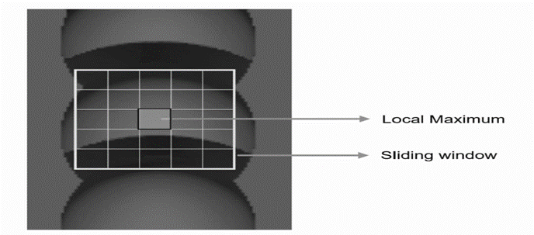

Figure 1 Local Maxima

### Template Matching

تقنية تستخدم للتعرف على الأشياء على نطاق واسع في المشاهد والتي تستخدم الصفات الكمية (مثل الطول والمساحة والملمس لوصف الأنماط المتكررة في الصورة).

بناء على نموذج اصطناعي أو عينة مستخرجة من الصورة، حيث يتم حساب معامل الارتباط بين النموذج والصورة من أجل تحديد قوة التطابق بين المصفوفتين، يفترض أن الكائن موجود حيث يصل قياس المطابقة إلى الحد الأقصى.

يعتبر طريقة سهلة الاستخدام لأنه يعتمد على نموذج مادي بدلاً من مفهوم رياضي معقد (انظر للشكل رقم-2)، ولكنها تقيد بشكل أساسي إلى الحاجة إلى استخدام مكتبة من النماذج إذا كانت هناك أنواع كثيرة من الأشجار موجودة في الصورة، والتي قد تؤدي إلى مرحلة معقدة لتوليد هذه النماذج.

استخدمت المراجع [2] هذه التقنية لتحديد تيجان الأشجار بافتراض نموذج هندسي لشكل وحجم تاج كل نوع من الأشجار فأظهرت النتائج دقة النموذج بنسبة نجاح 88% في تحديد مواقع قمم الأشجار، بينما المرجع [3] هدف إلى تحسين قوالب البحث للكشف عن الأشجار، حيث تم إنشاء قوالب هندسية لنماذج أشجار بأشكال وأحجام مختلفة وتم تحسين القوالب عبر عمليات تكرارية من الدوران والتحجيم والتشويه لزيادة معدلات التطابق فوصلت إلى معدل نجاح 92% في الكشف عن الأشجار، استخدم باحثون آخرون هذه التقنية للتعرف على تيجان الأشجار الفردية، باستخدام قوالب مصنوعة من صور فرعية صغيرة للمشهد الفعلي للتعرف على الأشجار[4] فأظهرت النتائج دقة وصلت إلى 87%.

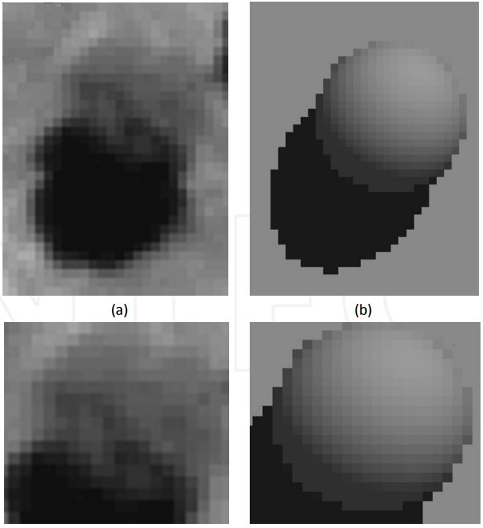

Figure 2 Template Matching

### Color Segmentation and Morphological operation

تقوم هذه الطريقة بعمل تقسيم للخلفية background) (والأشجار (foreground).

بعد تحويل الصورة الملونة إلى صورة رمادية في بعض الصور التي يكون فيها تمايز للأرض عن الأشجار نستطيع استخدام عتبة (otsu) للصورة الرمادية وذلك لأن طيفها اللوني يحقق خاصية (bimodal) أما في الصور التي لا تحقق هذه الخاصية يفشل هذا النوع من التقسيم (انظر للشكل رقم-3).

في نظام الألوان RGB يمكن تحديد منطقة في الفضاء اللوني تعرف من خلالها الطيف اللوني لنسيج الأشجار (texture) ولكن يصعب تحديدها في هذا فضاء بسبب تأثره الشديد بتغير ظروف الإضاءة.

لذلك نستخدم نظام الألوان (HSV) حيث يمتاز التقسيم في هذا الفضاء في عزل الإضاءة وبالتالي تحديد المنطقة اللونية لنسيج الأشجار بدقة أكبر ولكن تبقى المشكلة في حال تقارب نسيج الخلفية من الأشجار وهو حال وجود أعشاب أو نباتات غير مرغوبة هنا يكون للإضاءة والظل أيضاً أهمية لتعريف الشجرة من خلال تدرج الضوء من التاج للأسفل ووجود الظل.

ينتج عن التقسيم اللوني ضجيجاً أي التعرف على بكسلات من الخلفية تشملها المنطقة اللونية للتقسيم ولإزالته نحول جعل الصورة ضبابية وتفيد جداً في هذه الحالة بعد الحصول على الصورة ثنائية العمليات المورفولوجية مثل عملية الفتح لإزالة الفقاعات الصغيرة والإغلاق لفصل الفقاعات الكبيرة المتصلة مع بعضها لعدها لاحقاً من خلال ال (contours).

في المرجع [5] تم تطبيق عمليات مورفولوجية مثل الفتح والإغلاق لتمييز نقاط تيجان الأشجار ثم طُبقت خوارزمية تجميع المناطق المتشابهة لاستخلاص حدود تيجان الأشجار فأظهرت النتائج نجاح الطريقة بدقة 74%.

مشكلة هذه الخوارزمية انها تفشل في حال كان لون الأشجار قريب من لون الأرض.

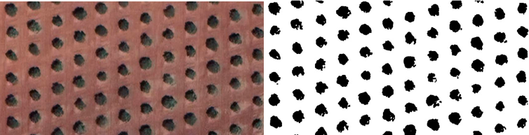

Figure 3 Segmentation

### Deep Learning

تستخدم نماذج التعلم العميق سلسلة من الطبقات الهرمية للتعلم مباشرة من بيانات التدريب بدلا من استخدام الميزات المصممة من قبل الخبراء.

تتعلم الطبقات الأولية التمثيلات العامة، مثل الألوان والأشكال، وتتعلم الطبقات اللاحقة تمثيلات كائنات محددة.

هدفت المرجع [6] إلى تقييم الأبحاث التي استخدمت الشبكات العصبونية التلافيفية للكشف عن تيجان الأشجار الفردية وتحديدها كما أظهرت فعاليتها في تحسين دقة الكشف عن تيجان الأشجار مقارنة بالطرق التقليدية فكان متوسط الدقة 87%، مع اختلاف حسب نوع البيانات والغابات وجودة التدريب.

ولكن هناك العديد من الحواجز التي تحول دون تطبيق التعلم العميق على التطبيقات البيئية بما في ذلك نقص كميات كبيرة من بيانات التدريب والحاجة إلى موارد حسابية كبيرة.

كما أنه يوجد عدة نماذج مصممة للتعرف على الأشجار مثل (DeepForest).

* DeepForest

يوفر وصولا سهلا إلى التعلم العميق لترسيم الأشجار من خلال إنشاء واجهة بسيطة لتدريب نماذج الكشف عن الكائنات، واستخدامها لإجراء تنبؤات، وتقييم دقة تلك التنبؤات. يتضمن أيضا نموذجا تم إنشاؤه وتدريبه مسبقا على عشرات الملايين من التيجان التي تم إنشاؤها وضبطها باستخدام أكثر من 10000 تاج مسمى يدويا من غابات متنوعة بالإضافة إلى انه من الممكن إعادة تدريبها على بيانات المنطقة المدروسة لتعطي نتائج أكثر دقة.

تم استخدامها في المرجع [7] وأظهرت نتائج الاختبار دقة الحزمة في تحديد حدود تيجان الأشجار بمتوسط دقة يبلغ 94%.

التحدي الأكبر في استخدام التعلم العميق هو توافر صور بدقة عالية للمنطقة المدروسة بالإضافة إلى صعوبة الحصول على بيانات للتدريب.

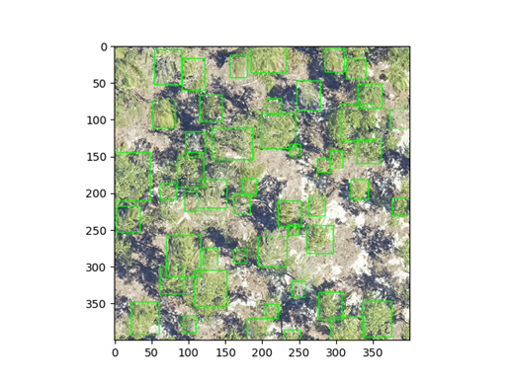

Figure 4 Deep Forest

## أبحاث في سياق تحليل الغطاء النباتي

### مؤشر الفرق المعياري للغطاء النباتي

بدأ الاعتماد على المؤشرات الطيفية لتحليل الغطاء النباتي باستخدام صور الأقمار الصناعية منذ عام 1970 وأهمها مؤشر الفرق المعياري (NDVI), حيث كان يتم حساب هذا المؤشر آنذاك باستخدام الفلاتر. لكن بعد التطور التكنلوجي المتسارع وازدياد دقة صور الأقمار الصناعية، صار يتم تطبيقه بشكل مباشر على الصور المتعددة الأطياف (Hyper-Spectral).

تكمن أهمية الاعتماد على هذا المؤشر من أجل مراقبة حالة الغطاء النباتي وتحليل وضعه الحالي، حيث قام [8] بدراسة تغير الغطاء النباتي في بقعة جغرافية اعتماداً على معامل (NDVI).

من ناحية أخرى، هناك العديد من الظروف التي تقف عائقاً دون الحصول على نتائج دقيقة بعد تطبيق هذا المؤشر. على سبيل المثال، العوامل والظروف الجوية مثل الغيوم والضباب، تحجب وصول الضوء المنعكس إلى الحساسات الخاصة بالأقمار الصناعية، بالتالي تمنعها من التقاط صور واضحة لسطح الأرض، الذي بدوره يؤثر على نتيجة حساب المؤشر الطيفي (NDVI).

أخيراً، من أجل الاستخدام الأمثل لهذا المؤشر الطيفي بغاية الحصول على نتائج دقيقة، يفضّل استعمال صور ملتقطة من طائرات من دون طيار (UAV) أو طائرات الدرون (Drones).

### تحليل تغيرات الغطاء النباتي

في ظل الكوارث الطبيعية والغير الطبيعية التي تضرب الأرض بين الحين والأخر، تنبع الحاجة لدراسة تأثير هذه الظواهر المختلفة على الغطاء النباتي والشجري. على سبيل المثال لا الحصر، تؤدي الحرائق إلى خسائر كبيرة في الغطاء الشجري للغابات، بالتالي يمكننا الاستعانة بالاستشعار عن بعد وتقنيات الذكاء الاصطناعي للمراقبة والتحليل.

حيث قام [9] بجمع قاعدة بيانات تدعى (Hansen) لتحليل وتكميم الاكتساب والخسارة في الغطاء الشجري للغابات من حيث حساب المساحة المفقودة.

فيما قام [10] باستخدام خوارزميات مراقبة تغيرات الغطاء النباتي وتحديداً من أجل مراقبة النباتات الحزامية لأثرها الكبير على الزراعة والتوازن البيئي، بعد أن اصابها الكثير من الأمراض في السنين الماضية.

ايضاً قام [11] بطرح فكرة أن عملية طرح لصورتين لنفس المشهد بمدتين زمنيتين مختلفين هو كافٍ من أجل مراقبة وملاحظة التغيرات الطويلة الأمد. بعدها يتم تحليل صورة القمر الصناعي عن طريق وضع عتبة للأرقام الناتجة عن العملية السابقة من أجل معرفة حصول تغير أم لا.

أخيراً نود الإيضاح أنّ هناك نقطة سلبية في طريقة [12] وهي ضرورة تحديد عتبة من قبل المستخدم.

### دراسة التغيرات باستخدام السلاسل الزمنية

هناك العديد من التغيرات سواء التي تحدث بشكل طبيعي أو من صنع الإنسان والتي لا تكفي صورتين لنفس المشهد لكشفها، بل تحتاج إلى عدة صور على مدى فترة زمنية (Multi-temporal images). وهنا يأتي دور دراسة السلاسل الزمنية وتحليلها من أجل استنتاج واستنباط معلومات مهمة لأغراض كثيرة حسب موضوع الدراسة. على سبيل المثال لا الحصر، يمكن تصنيف المحاصيل في منطقة معينة من خلال مراقبة سلوك المؤشر الطيفي (NDVI) من هبوط وصعود لمدة سنة واحدة.

ايضاً كان هناك العديد من الأبحاث التي حققت الاستفادة من تحليل السلاسل الزمنية، حيث قام [13] بدراسة السلاسل الزمنية لبقعة جغرافية من أجل تحديد ماهية الاضطراب البيئي الذي أصاب الغطاء النباتي أو الشجري.

من ناحية أخرى، تم تطوير عدة خوارزميات لتحليل السلاسل الزمنية في موضوع الاستشعار عن بعد. على سبيل المثال، خوارزمية (LandTrendr) حيث تقوم بشكل أساسي بتحويل المسار الطيفي للسلسة الزمنية إلى قطع مستقيمة، بعدها تقوم بدراسة هذه القطع لاستنباط واستنتاج المعلومات ذات الأهمية للمسألة المدروسة. على سبيل المثال لا الحصر، بعد تطبيق الخوارزمية على منطقة ما، يتم دراسة القطع المستقيمة كما ذُكر سابقاً حيث تدلَنا القطع ذات الميل الكبير السالب (هبوط في قيم NDVI) على حدوث اضطراب بيئي معين، فيما إذا تلاها ميل كبير موجب (ازدياد في قيم NDVI)، فهذا بدون شك يدل على بدء تعافي الغطاء النباتي ضمن المنطقة المدروسة.

أخيراً، نود أن نذكر صعوبة التعامل مع خوارزمية (LandTrendr) بسبب الحاجة لعملية توليف البارامترات وضبطها حتى تستطيع الخوارزمية أن تعطي نتائج ذات قيمة. بالتالي هذه العملية تصبح من مسؤولية المستخدم.

# الفصل الثالث: تحليل الخوارزميات الذكيّة

## خوارزمية عدّ الأشجار

تم استخدام خوارزمية Template Matching مع إضافة بعض التعديلات لتحسين الكفاءة حيث تم استخدامها على مستوى الحقل ضمن الصورة وليس على مستوى الصور كاملة بالإضافة إلى تطبيق عمليات تحسين تكرارية متعددة المراحل على القوالب تشمل الدوران والتحجيم والتشويه الهندسي لزيادة معدلات تطابق القوالب مع تيجان الأشجار.

وتشمل العملية عدة مراحل نذكر كل منها على حدى:

### المرحلة الأولى (الوصول إلى الصوة وتحديد الإحداثيات)

يتم تحميل الصورة بصيغة TIF وذلك من أجل تحديد إحداثيات الصورة بالنسبة للخريطة، ثم نقوم باستخلاص المركبات RGB من الصورة السابقة من اجل انشاء صورة جديدة لكي نستطيع تطبيق عمليات معالجة الصور عليها، كما نقوم باستخلاص معلومات الإحداثيات من الصورة السابقة من أجل الربط بين إحداثيات كل بيكسل موجود ضمن الصورة مع إحداثياته الواقعية بالنسبة للخريطة والعكس كذلك.

### المرحلة الثانية (الوصول إلى الحقل)

يتم تحميل إحداثيات الحقل بالنسبة للخريطة، حيث يتم تمثيل الحقل كمضلع يعبر عنه بالنقاط التي تحدد الرؤوس خاصته، ومن ثم نقوم بتحويل هذه الإحداثيات من مستوى الخريطة إلى إحداثيات البكسلات الموجودة ضمن الصورة.

### المرحلة الثالثة (تحميل النماذج وتعديلها)

يتم تحميل النماذج الخام المخزنة ضمن الذاكرة ومن ثم يتم التعديل عليها من أجل الحصول على المزيد من النماذج الأمر الذي يساعد على زيادة القدرة على اكتشاف مختلف أنماط الأشجار بسبب زيادة معدلات تطابق القوالب مع تيجان الأشجار التي تتباين بالنسبة إلى شكلها وحجمها وغيره.

ثمة هناك نوعين أساسيين من التعديل (الحجم والدوران) سنقوم بذكرهم.

بالنسبة لكل نموذج نستطيع إضافة سبعة نماذج إضافية وذلك من خلال تدوير النموذج بمختلف الاتجاهات (يضيف ثلاثة نماذج)، بالإضافة إلى القلب ومن ثم التدوير (يضيف أربعة نماذج).

نقوم بتعديل الحجم بالاعتماد على معاملين رئيسيين وهما Min Tree Size وMax Tree Size، بحيث نقوم بإنشاء عدة نماذج جديدة من النماذج السابقة مع تعديل نسبة احجامها من الخلال القيم الموجودة في المجال المحدد بالمعاملين السابقين.

من خلال جميع العمليات السابقة استطعنا من خلال العدد القليل من النماذج المتوافرة أن نصل إلى عدد كبير من النماذج، حيث كانت إحدى أهم المشكلات التي تواجه خوارزمية Template Matching هو الحاجة إلى الكثير من النماذج لتغطية أكبر عدد من الحالات.

من الجدير بالذكر انه يجب أن تكون النماذج صور ضبابية وذلك من اجل التخلص من الضجيج الموجود ضمنها.

### المرحلة الرابعة (معالجة الصورة)

بداية نقوم بتحويل الصورة الملونة إلى صورة رمادية، ومن ثم نقوم بزيادة ضبابية الصورة من خلال المعامل Smoothing للتخلص من الضجيج الأمر الذي يساعد على زيادة نسبة المطابقة بين الصورة والنماذج، ومن ثم نقوم بتطبيق فلتر يقوم بالتخلص من جميع أجزاء الصورة ما عدا الحقل المدروس والذي يكون محدداً بمواقع البكسلات التي حصلينا عليها من خلال المرحلة الثانية، لهذه الخطوة أهمية كبيرة لأنه من خلال دراسة الحقل فقط نكون عندها قد سرعنا من زمن تنفيذ الخوارزمية بشكل كبير بالإضافة إلى ضمان عدم اكتشاف أشجار خارج إطار الحقل المدروس.

### المرحلة الخامسة (مطابقة الصورة مع النماذج)

بعد تجهيز كل من النماذج وصورة الحقل يحصل ما يلي:

تمرير النموذج على الصورة: بالنسبة لكل نموذج نبدأ بتحريك النموذج عبر الصورة بخطوات صغيرة (الإزاحة تكون بكسل واحد أو عدة بكسلات) في كل مرة يتم تمرير القالب على منطقة معينة من الصورة.

حساب مقياس التشابه: في كل مرة يتم تمرير النموذج على منطقة من الصورة يتم حساب مقياس التشابه بين النموذج وهذه المنطقة هذا المقياس يحدد مدى تشابه النموذج والمنطقة ويمكن حسابه باستخدام مقاييس مختلفة مثل مقياس الانحدار

اختيار المواقع المتشابهة: بعد حساب مقياس التشابه نقوم بمقارنة فيما إذا كانت نسبة التشابه أكبر من العتبة (معامل Threshold (عندها تكون المنطقة الحالية تمثل شجرة مركزها ومساحتها يحددان من خلال مركز ومساحة النموذج الذي تمت المطابقة معه

حل مشكلة التطابقات المتجاورة: عند إزاحة النموذج بمقدار صغير (بمقدار بيكسل واحد على سبيل المثال) عندها سينتج لدينا العديد من التطابقات المتراكمة بجانب بعضها البعض، وبالعكس عند إزاحة النموذج بمقدار كبير فثمة احتمال كبير أن يتم تفويت العديد من الأشجار بسبب عدم تطابق موقع النموذج مع موقع الشجرة.

تم استخدام الحل الاتي: تم انشاء صورة ثنائية بيضاء بالكامل بنفس ابعاد الصورة المدروسة، بالنسبة لكل مطابقة لديها نسبة تشابه أكبر من العتبة نقوم بفحص مركز التطابق بالنسبة للصورة الثنائية فإذا كان ابيض تكون المطابقة صحيحة ونقوم بعدها بجعل منطقة المطابقة في الصورة الثنائية سوداء، أما اذا كانت سوداء عندها تكون المطابقة خاطئة، مع ملاحظة أن هذا الحل ليس الحل الامثل إلا أنه يعطي نتائج ممتازة.

## خوارزميات تحليل الغطاء النباتي

### 2.1 المؤشرات الطيفية لدراسة التغيرات

نتيجة للاضطرابات البيئية التي تصيب الغطاء الشجري والنباتي، نبعت الحاجة لتحليل ومراقبة المناطق التي تؤثر عليها هذه الاضطرابات سواء بفعل الكوارث الطبيعية أو التدخل البشري.

فيما تعد دراسة المؤشرات الطيفية والتي في جوهرها تعتمد على أن الأجسام والأراضي في سطح الأرض تعكس كميات مختلفة من الإضاءة باختلاف أطوال الأشعة الشمسية الواردة إليها.

من ناحية أخرى، المؤشرات الطيفية عديدة وتستخدم حسب الموضوع المُراد دراسته. ففي الدراسة الخاصة بنا، نهتم بدراسة الغطاء النباتي من لمعرفة كثافته في المنطقة المدروسة، لا بل أيضاً يمكننا كشف المحاصيل والنباتات المريضة باستخدامه. وفيما يلي معادلته:

|  |  |  |
| --- | --- | --- |
|  |  | (2.1.1) |

حيث (NIR) تعني (Near-infrared) وهي المركبة القريبة من الأشعة تحت الحمراء، و (Red) هي المركبة الحمراء للصورة.

تكمن أهمية المعادلة (2.1.1) في تحليل الغطاء النباتي ومعرفة وضعه بسبب الأخذ بعين الاعتبار المركبة القريبة من تحت الحمراء، والمركبة الحمراء لصورة القمر الصناعي. حيث وُجد أن النباتات التي لا تعاني من أية أمراض، تقوم بامتصاص اللون الأحمر لأنها غنية بمادة الكلوروفيل الخضراء، بالإضافة إلى ذلك تقوم بعكس الأشعة القريبة من تحت الحمراء بسبب البنية الخلوية للنباتات التي طوّرت هذه الطفرة من أجل أن تحمي نفسها من الحرارة العالية الناتجة عن هذه الأشعة خلال عملية التركيب الضوئي.

أيضاً لا تنحصر المؤشرات الطيفية فقط في إطار دراسة كثافة الغطاء النباتي، لا بل يمكن الاستفادة منها أيضاً في كشف وتحديد أماكن حدوث الحرائق. فبعد الحصول على صورة للقمر الصناعي للمنطقة المدروسة يمكننا تطبيق المعادلة التالية:

|  |  |  |
| --- | --- | --- |
|  |  | 2.1.2)) |

حيث ρcred و ρcnir ثوابت.

المعادلة (2.1.2) تعطي نتائج صحيحة في حال نتج عن الحرائق الرماد والفحم، حيث لا تستطيع الكشف عن الحرائق خلاف ذلك.

### 2.2 دراسة تغيرات الغطاء النباتي

يعد أيضاً مراقبة التغيرات للغطاء النباتي خلال فترتين زمنيتين مختلفتين لنفس المشهد من التطبيقات المهمة في الاستشعار عن بعد. على سبيل المثال لا الحصر يمكن تطبيق هذه الدراسة بعد حصول بركان، القطع الجائر للأشجار أو مراقبة المحاصيل وموسم الحصاد.

من أبسط الطرق لكشف التغيرات هي أن نقوم بأخذ صورتين لنفس المشهد المٌراد دراسته على فترتين زمنيتين مختلفتين، ومن ثمّ نقوم بحساب إحدى المؤشرات الطيفية لكلتا الصورتين، أخيراً يتم أخذ الفرق بين الصورتين وتحويل النتائج إلى خريطة لونية لعرضها وتفسيرها للمستخدم.

### 2.3 دراسة التغيرات للغطاء النباتي باستخدام السلاسل الزمنية

كما ذكرنا سابقاً، في بعض الأحيان نحن بحاجة إلى دراسة التغيرات التي تحدث على مدى فترة زمنية طويلة (مثال: سنة واحدة)، بالتالي نحن بحاجة إلى أكثر من صورة لنفس المشهد.

هناك العديد من النماذج الإحصائية المستخدمة في دراسة السلاسل الزمنية، لكن في إطار عملنا نريد تتبع وكشف النمط الموسمي (Seasonality)، فيمكننا استعمال النموذج الرياضي التوافقي ذو المعادلة التالية ليتم ملائمته على كل بكسل للصور المجموعة:

|  |  |
| --- | --- |
|  | (2.3.1) |

حيث:

|  |  |  |
| --- | --- | --- |
|  | | (2.3.2) |
|  | | (2.3.3) | |
|  | (2.3.4) | |
|  | (2.3.5) | |

حيث نقوم بعمل ملائمة (fit) للمعادلة (2.3.1) على كل بكسل للصور، من أجل تتبع المسار الطيفي للبيكسل. بعد عملية الملائمة نستطيع الإجابة على العديد من الاسئلة، على سبيل المثال لا الحصر، يمكننا تصنيف المحاصيل بسبب وجود نمط موسمي للمحاصيل (زراعة، إنبات، حصاد) مع الأخذ بعين الاعتبار دراسة المؤشر الطيفي المناسب (المحور y).

### خوارزميات المؤشرات الطيفية

|  |  |
| --- | --- |
| Algorithm 1: Calculate NDVI | |
| Input: Image collection from a satellite |  |
| Output: One color mapped image |  |
| Startdate, EndDate ← Assign user’s date | **1** |
| ROI ← Assign user’s region of interest | **2** |
| ImageCollection ← Assign Image collection filtered by date and roi | **3** |
| BestImage ← Select best image from imagecollection by median filter | **4** |
| resultImage ← Apply equation (2.1.1) on each digital number in bestImage | **5** |
| colorMappedImage ← Map resultImage values to a color map for visualization | **6** |
| end | **7** |

Table 2 Algorithm 1

|  |  |
| --- | --- |
| Algorithm 2: Calculate BAI | |
| Input: Image collection from a satellite |  |
| Output: One color mapped Image |  |
| StartDate, EndDate ← Assign user’s date | **1** |
| ROI ← Assign user’s region of interest | **2** |
| ImageCollection ← Assign Image collection filtered by date and ROI | **3** |
| BestImage ← Select best image from imagecollection by median filter | **4** |
| resultImage ← Apply equation (2.1.2) on each digital number in bestImage | **5** |
| colorMappedImage ← Map resultImage values to a color map for visualization | **6** |
| end | **7** |

Table 3 Algorithm 2

### خوارزمية كشف تغير الغطاء النباتي

|  |  |
| --- | --- |
| Algorithm 3: Change Detection | |
| *Input: Two images collection for the same scene with different date* |  |
| *Output*: *one color mapped image.* |  |
| startDateimg1, EndDateimg1 ← Assign user’s date | **1** |
| *startDateimg2*, *EndDateimg2* ← *Assign user’s date* | **2** |
| *ROI* ← *Assign user’s region of interest* | **3** |
| *BestImage1* ← *select best image from image collection-1 filtered by roi and date* | **4** |
| *BestImage2* ← *Select best image from image collection-2 filtered by roi and date* | **5** |
| *SubImage* ← *Subtract Image-1 from Image-2* | **6** |
| *CVAImage* ← *Calculate arctan for NIR and RED band in subimage* | **7** |
| *ColorMappedImage* ← *Map CVA to a color palette for visualization* | **8** |
| end | **9** |

Table 4 Algorithm 3

### خوارزمية دراسة السلاسل الزمنية

|  |  |
| --- | --- |
| Algorithm 4: Time Series Analysis | |
| *Input: Set of images from an image collection* |  |
| *Output: One color mapped image* |  |
| StartDate, EndDate ← Assign users’ date | ***1*** |
| *ROI ← Assign user’s region of interest* | ***2*** |
| *SetOfImages ← filter image collection based on date and roi* | ***3*** |
| *fittedModel ← Apply equation (2.3.1) for each digital number in set of images* | ***4*** |
| *Phase ← Calculate phase from equation (2.3.5) for each digital number in fittedmodel* | ***5*** |
| *Amplitude ← Calculate amplitude from equation (2.3.4)* | ***6*** |
| *HSVImage ← Convert to HSV by treating Phase as hue, amplitude as saturation and value as top of the circle (value = 1)* | ***7*** |
| *RBGModel ← Convert from HSV to RGB for visualization* | ***8*** |
| *End* | ***9*** |

Table 5 Algorithm 4

# الفصل الرابع: الدراسة التحليلية

## وصف المتطلبات الأساسية

سنقوم بوصف المتطلبين الرئيسيين كلّ على حدى مع المخططات التحليلية التوضيحية ثم سنقوم بوضع مستند المتطلبات النهائي الذي تم الاتفاق عليه مع الزبون ومخطط حالات الاستخدام.

### وصف متطلب إدارة حقول الأشجار المثمرة

تتجلّى مشكلة الزبون بوضوح في إمكانية جمع البيانات المتعلقة بالأشجار وتخزينها بشكل منظّم والتعامل مع هذه البيانات الضخمة بسهولة بما يخدم حاجته.

* جمع المعطيات المتعلقة بالأشجار والحقول

إن الطرق التقليدية التي يتعامل معها الزبون الحالي هي العد اليدوي من خلال برنامج جغرافي احترافي مثل QGIS مما يترتب عليه وقت طويل لإنجاز المهمة، وهنا يأتي الحل بتوفير واجهة مستخدم بسيطة لا تتطلب الاحترافية والتعقيد في التعامل ملبيةً المتطلبات الخاصة والمباشرة للمسألة مثل توفير العمليات الأساسية من إضافة وتعديل وحذف لحقول الأشجار المثمرة بشكل تفاعلي بسيط وموجه لنوع معين من المستخدمين، كما أن إيجاد خوارزمية كشف تلقائي للأشجار تعدّ جلّ المساعدة لمدخل البيانات مما يختصر الوقت والجهد الكثير.

* تخزين معلومات الأشجار المثمرة

يعتمد الزبون عادةً تخزين الملفات التي تحوي المعلومات الجغرافية الطرق التقليدية ما يصعب إدارتها مثل التسميات الغير موحدة والعشوائية والتخزين على أكثر من جهاز دون نسخها احتياطياً وصعوبة الوصول والبحث، ما جعل لزاماً على المشروع تأمين بيئة تخزين احترافية تدعم العمليات الجغرافية تقوم بحل المشكلات السابقة وتسمح للوصول وإجراء عمليات من خلال واجهة تطبيقات تنظم العملية.

* التعامل مع معلومات الأشجار المثمرة

يعاني الزبون من صعوبة إجراء تحليلات واستخراج معلومات إحصائية مباشرةً بسبب المشاكل السابقة وعدم وجود أدوات مخصصة للحسابات والعمليات المحددة التي يريدها، ومنه يكون الحل بتوفير واجهة استخدام تمكنه من التحديد الدقيق لحقول الأشجار المثمرة والحصول على المعلومات اللازمة ما يمكنه أيضاً من المقارنة والتحليل والاستنتاج.

### وصف متطلب تحليل الغطاء النباتي

وبعد تحليل وضع الزبون وجدنا أنه بحاجة أيضاً إلى أداة للتحليل الزراعي الشامل على مستوى الغطاء النباتي وليس الدقيق على مستوى الأشجار، وبعد تحليل حاجة الزبون التي تكمن في معرفة وضع الغطاء النباتي والتغيّرات وأسبابها المختلفة والمعقدة لإيجاد الحلول السريعة أضفنا المتطلبات المهمة التي تمكنه من كشف الغطاء الأخضر والمناطق المحترقة وتغيرات الغطاء الأخضر بين فترتين وعلى سلسة زمنية.

* كشف الغطاء الأخضر

والتي تمكن المستخدم من تحديد مدى اخضرار المناطق المدروسة التي يختارها ضمن فترة زمنية محددة مسبقا من قبله مما يساعده على كشف المناطق الخضراء على الخريطة ضمن تلك الفترة بسهولة ومقارنتها بصريا.

* كشف والمناطق المحترقة

والتي تمكن المستخدم من تحديد مدى الأضرار التي تسببها الحرائق في الغطاء الأخضر في المناطق المدروسة التي يختارها المستخدم ضمن فترة زمنية محددة من قبله مما يساعده على تحديد المناطق المتضررة على الخريطة بسهولة.

* كشف تغيرات الغطاء الأخضر على فترتين وعلى سلسة زمنية

خدمتي كشف التغيرات الطارئة على المناطق الخضراء ضمن فترتين زمنيتين أو على سلسلة زمنية من الصور ضمن المناطق المدروسة التي يختارها المستخدم وضمن الفترات الزمنية التي يختارها مما يساعده على معرفة مدى زيادة أو تراجع الغطاء الأخضر في المناطق المدروسة وضمن الفترات الزمنية المحددة.

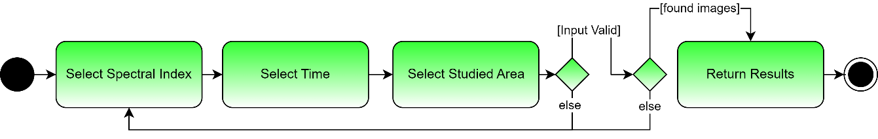

Figure 5 Vegetation Analysis Activity Diagram

### وصف المنظومة

تقسم المنظومة إلى قسمين أساسيين قسم مسؤول عن خدمات عد الأشجار و قسم مسؤول عن خدمات تحليل الغطاء النباتي بالنسبة لقسم عد الأشجار يستطيع المستخدم إدخال حقل بتاريخ و نوع معينين ثم يقوم بتحديد الأشجار يدويا أو آليا عن طريق تفعيل خوارزمية العد الآلية كما يستطيع القيام بحفظ النتائج و إذا اراد المستخدم استعراض حقول الأشجار المثمرة الموجودة ضمن قواعد البيانات يقوم المستخدم بفلترة النتائج عن طريق (التاريخ, نوع الحقل, مساحة الحقل, كثافة الحقل و عدد الأشجار ) بعد ذلك يستطيع المستخدم اختيار حقل معين لعرض الأشجار ضمن هذا الحقل و المعلومات الخاصة به (نوع الحقل ,مساحة الحقل ,كثافة الحقل و عدد الأشجار) كما يستطيع المستخدم القيام بحذف أي حقل يريده من الحقول المستعرضة.

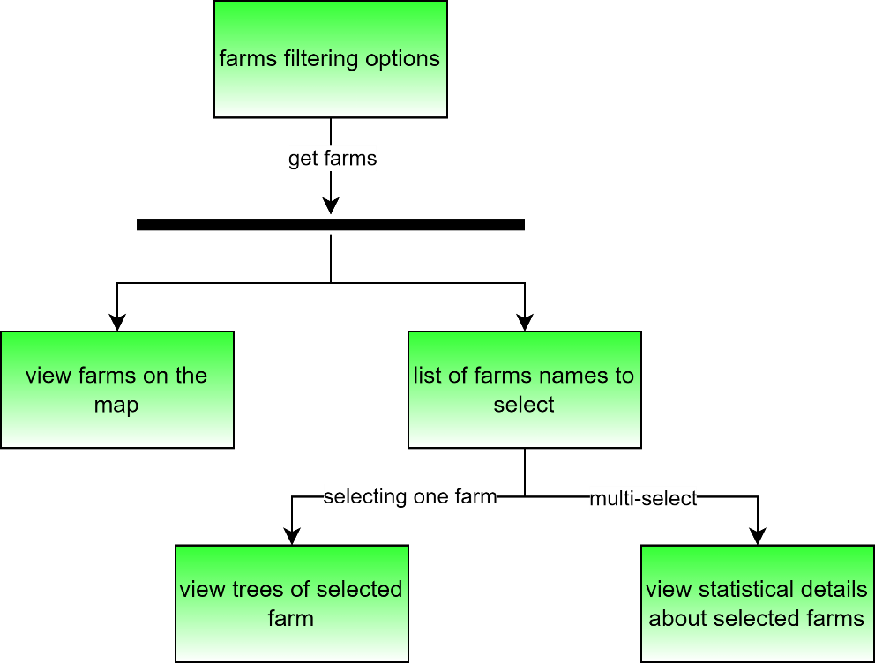

Figure 6 Farms Activity Diagram

أما بالنسبة لخدمة تحليل الغطاء النباتي يقوم المستخدم باختيار إحدى خدمات تحليل الغطاء النباتي (NDVI, BAI, Change Detection, Time Series Change Detection) ثم يقوم بإضافة المناطق المدروسة والفترات الزمنية المدروسة الخاصة بها على الخريطة ويقوم النظام بعرض النتائج عند كل منطقة مدروسة على حسب الخوارزمية المختارة من قبل المستخدم كما يستطيع المستخدم حذف أي منطقة مدخلة.

## مستند المتطلبات

### المتطلبات الوظيفية قسم الحقول Functional Requirements:

|  |  |  |
| --- | --- | --- |
| المتطلب | الوصف | الأهمية |
| خريطة تفاعلية Interactive Map | تؤمن تفاعل المستخدم مع الخريطة وعرض الصور الفضائية والأماكن | High |
| تصفية الحقول المراد عرضها | يقوم المستخدم بتصفية الحقول بناءً على عدد من الخيارات مثل:  الوقت (إجباري) - مساحات الحقول – كثافات الحقول - أنواع الأشجار – البحث حسب الاسم | High |
| عرض الحقول | عرض قائمة أسماء الحقول.  عرض الحقول على الخريطة مع تفاصيل مثل:  اسم الحقل – مساحته – كثافته – نسبة اشغال الحقل - نوع الأشجار | High |
| عرض أشجار الحقل | يقوم المستخدم بتحديد حقل معين من قائمة الحقول ليتم عرض تيجان أشجار الحقل على الخريطة | High |
| عرض معلومات مجموعة من الحقول | يقوم المستخدم بتحديد مجموعة من الحقول من قائمة الحقول ليتم عرض بعض المعلومات الإحصائية مثل:  مجموع مساحات الحقول ومتوسط المساحات وكثافة الأشجار بالنسبة للحقول ومتوسط الكثافة ونسبة اشغال الحقل بالأشجار ونسب أنواع الأشجار المختلفة | High |
| إدخال حقل جديد | يقوم المستخدم برسم حقل جديد على الخريطة ثم رسم تيجان الأشجار يدوياً أو تلقائياً وإدخال معلومات الحقل:  اسم الحقل (اختياري) وتاريخ الحقل (سنة - شهر) ونوع الأشجار | High |
| تعديل وحذف أحد الحقول المعروضة | يقوم المستخدم بتحديد أحد الحقول على الخريطة لتظهر نافذة منبثقة توفر له خيار تعديل أو حذف الحقل | High |
| إدخال جديد بناءً على أحد الحقول المعروضة بزمن مختلف | يقوم المستخدم بتحديد أحد الحقول على الخريطة لتظهر نافذة منبثقة توفر له خيار إضافة الحقل ليتثنى له التعديل على الأشجار ومعلومات الحقل وحصراً تغيير الزمن للحقل | Medium |
| العد التلقائي للأشجار | عندما يقوم المستخدم بإدخال حقل جديد يتوفر له خدمة تحديد تيجان الأشجار تلقائياً بواسطة خوارزمية ذكاء اصطناعي تقوم بتحديد مواقع الأشجار على الصور الفضائية | High |

Table 6 Farms Functional Requirement

### المتطلبات الوظيفية قسم الغطاء النباتي Functional Requirements:

|  |  |  |
| --- | --- | --- |
| الخدمة | الوصف | الأهمية |
| يستطيع إدخال الفترات الزمنية المدروسة المناسبة حسب الخدمة المستخدمة | يقوم بإدخال بداية الفترة الزمنية Start Time ونهاية الفترة الزمنية End Time | High |
| يستطيع المستخدم أن يختار المؤشر الطيفي المناسب للإدخال | المؤشرات الطيفية المتوفرة:  NDVI: Normalized Denominator Vegetation index  BAI: Burn Area Index  Change Detection  TimeSeries change detection | High |
| يستطيع المستخدم أن يرسم polygon ليحدد المنطقة المدروسة | يتم ذلك عن طريق تحديد رؤوس هذا ال polygon | High |
| يستطيع المستخدم حذف منطقة مدروسة محددة سابقا من الخريطة | حيث تقوم هذه الخدمة بحذف ال polygon  و ال layer  التي تحمل نتيجة إحدى الخوارزميات التي يوفرها التطبيق | High |
| يستطيع المستخدم القيام ب reset أو clean  للخريطة | تقوم هذه الخدمة بحذف كل المناطق المحددة مسبقا على الخريطة | extra |
| يقوم النظام بإزالة الغيوم من الصور | حيث يقوم باتباع إحدى الطريقتين:  Cloud Cover Percentage  Apply Cloud Masking | High |
| يقوم النظام بجلب الصور المطلوبة حسب إعدادات الزمان والمكان المحددة من GEE | تكون إعدادات الزمن والالتقاط محددة مسبقاً من قبل المستخدم | High |
| يقوم النظام بتوفير المؤشر الطيفي  NDVI: Normalized Denominator Vegetation index | حيث يقوم النظام بكشف المناطق الخضراء على الخريطة خلال فترة زمنية محددة مسبقا | High |
| يقوم النظام بتوفير المؤشر الطيفي  BAI: Burn Area Index  Change Detection | حيث يقوم النظام بكشف المناطق الخضراء المحترقة على الخريطة خلال فترة زمنية محددة مسبقا | High |
| يقوم النظام بتوفير المؤشر الطيفي Change Detection | حيث يقوم النظام بكشف التغيرات الحاصلة للمناطق الخضراء على الخريطة بين فترتين زمنيتين محددتين مسبقا | High |
| يقوم النظام بتوفير المؤشر الطيفي  TimeSeries change detection | حيث يقوم النظام بكشف التغيرات الحاصلة للمناطق الخضراء على الخريطة خلال سلسلة زمنية في فترة زمنية واحدة محددة مسبقا | Medium |

Table 7 Vegetation Analysis Functional Requirements

### المتطلبات الغير الوظيفية Non-Functional Requirements:

|  |  |
| --- | --- |
| Requirement | Description |
| سهولة الاستخدام usability | خريطة تفاعلية سهلة الاستخدام تحوي نوافذ منبثقة تعرض معلومات الحقل وعكس بعض المعلومات على شكل ولون الحقول لسهولة الفهم  تمثيل المعلومات الإحصائية من خلال مخططات ورسوم مرئية |
| الحماية Security | يتم توفير الحماية عن طريق:   * توفير ميزة escape character عن طريق Django Framework للحماية من هجمات XSS (cross-site scripting). * استخدام CSRF Token مع ال forms المرسلة إلى المستخدم للحماية من هجمات ال CSRF (Cross-Site Request Forgery). * استخدام api keys لمنع أي جهة غير التطبيق من الوصول إلى خدمات ال api المستخدمة من قبله (جلب الصور من Google Map_التعامل مع Google earth engine_تسجيل الدخول عن طريق حساب google).   الطرق السابقة تحقق المتطلبات الأمنية التالية:   * السرية Confidentiality. * الوثوقية Integrity. * الإتاحة Availability. * Entity authentication. * Message authentication. |

Table 8 None-Functional Requirement

## مخطط حالات الاستخدام

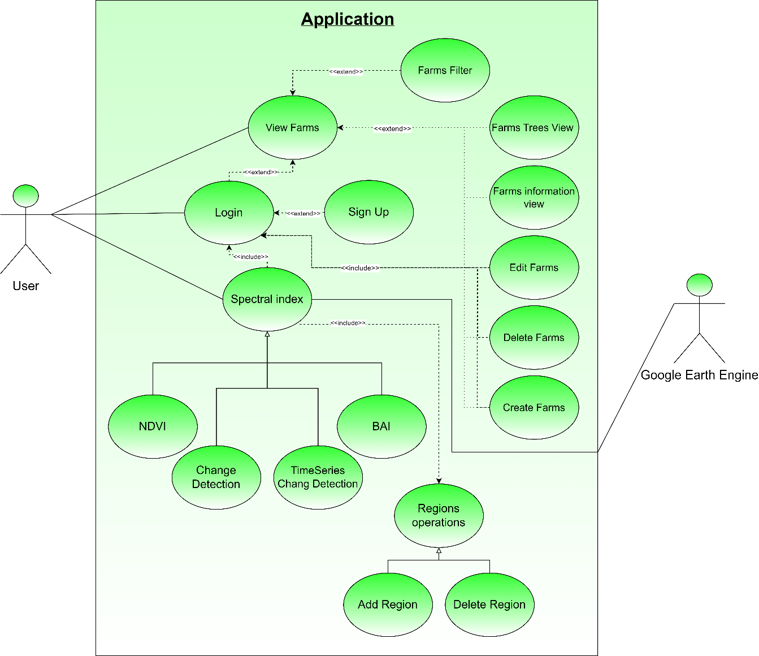

Figure 7 Use Case Diagram

# الفصل الخامس: الدراسة التصميمية

## معمارية النظام

يعكس التصميم المعماري للتطبيق المتطلبات غير الوظيفية بشكل واضح فمثلاً نوع المعمارية الغالبة في التصميم هي (monolithic architecture) أي تشارك جميع مكونات التطبيق أو طبقات المعمارية نفس بيئة التشغيل وذلك لتسهيل عملية التطوير والصيانة والتشغيل حيث كان انخفاض تكلفة ما سبق متطلب رئيسي وحسّاس لدى الزبون ولأن نطاق المشروع غير معقد ومتشعّب.

إن المكونات الأساسية للتطبيق عند النظر إليه من الخارج نظرة عامة حسب الشكل 8.

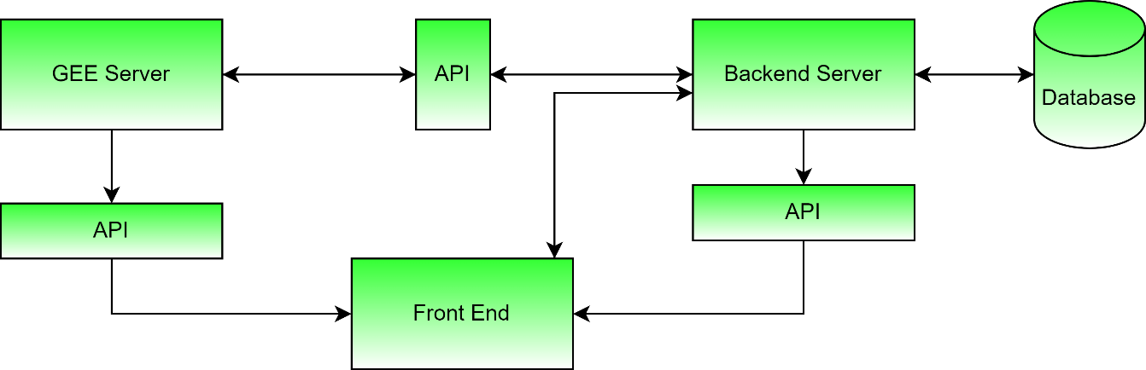

Figure 8 System Overview

نستطيع تقسيم النظام تصميمياً تبعاً لتحليل المتطلبات إلى خدمتين منفصلتين أو تطبيقين جزئيين مستقلين تحليلياً وتصميمياً ولكن يشتركان بنفس بيئة التشغيل في غالب الأحيان وهما تطبيق الحقول المعني بإدارة حقول الأشجار المثمرة وتطبيق تحليل الغطاء النباتي.

وبما أن هاتين الخدمتين منفصلتين فقد تمّ اتباع طرق تصميمية مختلفة عن بعضهما تقريباً حيث تم اعتماد وجود بعض العمليات في واجهة المستخدم في تطبيق الحقول باعتبار ال client هو thick client وذلك لتأمين تفاعلية أكبر في هذا القسم مع المستخدم.

لقد كان تقسيم مكونات النظام بين الفريق على أساس تحقيق أقل ترابطات مما يخفف عبء التواصل ويزيد الإنتاجية، وهنا مخطط تفصيلي يوضح بنى النظام والترابطات فيما بينها في الشكل 9.

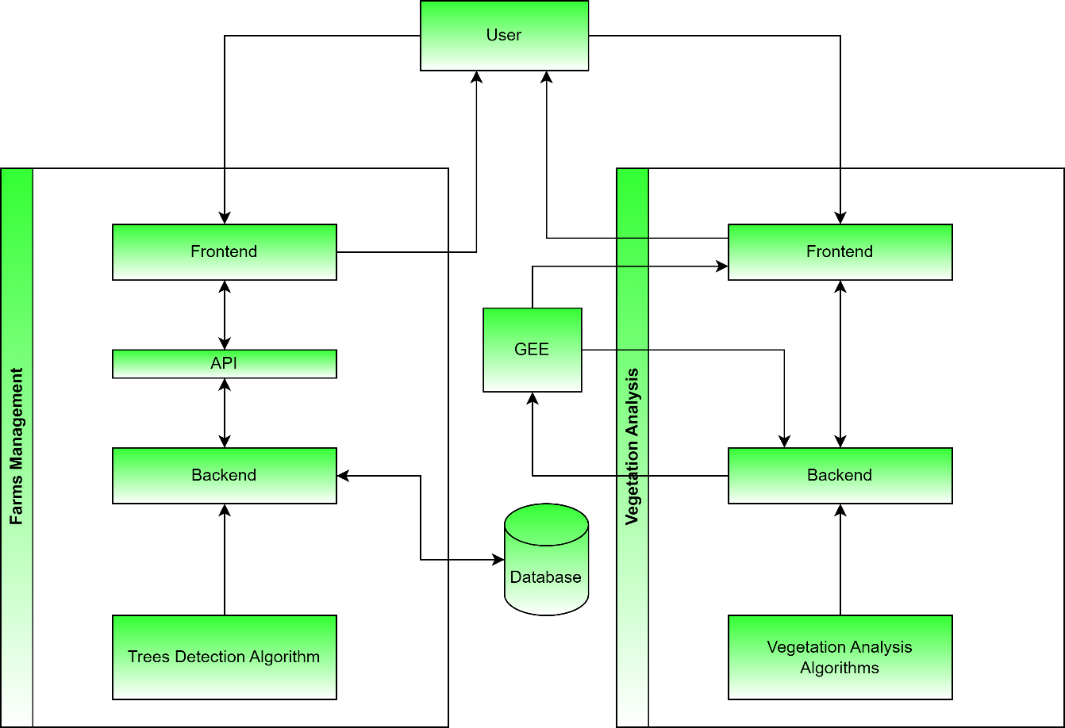

Figure 9 System Architecture

لقد تم اعتماد إطار العمل للتطبيقات الشبكية دجانغو Django لبناء البنية الداخلية للتطبيق والذي يعتمد معمارية MVT وهي اختصاراً ل (Model-View-Template) والتي تملك الفكرة نفسها في فصل البيانات عن العرض والتحكم للمعمارية الشهيرة MVC أي (Model-View-Controller) إلا أنهما يختلفان في التفاصيل حيث يتكون أي تطبيق من ثلاثة أجزاء رئيسية هي قسم النموذج الذي يتولى معالجة البيانات والتعامل معها واسترجاعها وقسم العرض الذي يتولّى مهمّة تحديد البيانات والمعلومات التي يجب عرضها وقسم القالب الذي يتولّى تحديد الطريقة التي ستظهر بها المعلومات التي يعرضها قسم العرض.

إلا أن هذه المعمارية ليست متبعة دائماً فقد تم اعتماد واجهة تطبيقات API في تطبيق الحقول إلى جانب المعمارية الأساسية والهدف من ذلك هو سهولة الاستخدام للمستخدم.

يستعين تطبيق تحليل الغطاء النباتي بمكون خارجي والذي هو GEE اختصاراً ل (Google Earth Engine) الذي يؤمن الحوسبة السحابية والوصول إلى صور الأقمار الصناعية عن طريق واجهة تطبيقات API.

وهذا مخطط تفصيلي لمكونات النظام من الداخل وتفاعلاتها مع بعضها ومع الخارج وفقاً لإطار العمل دجانغو Django.

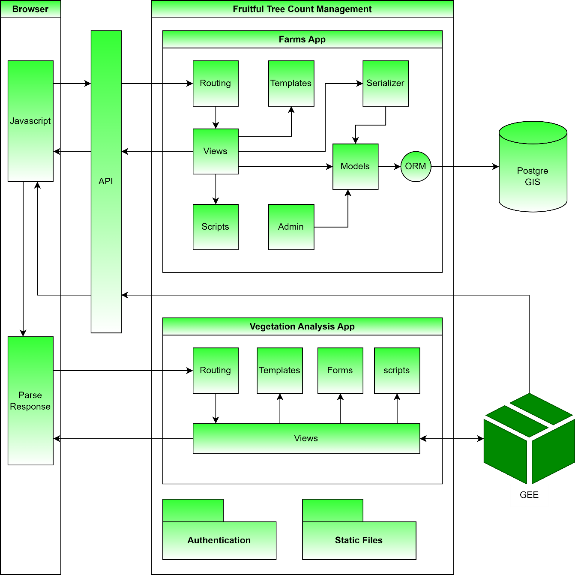

Figure 10 Framework Structure

## تطبيق الحقول

لقد صممت مخططات الحالات المنتهية في واجهة المستخدم ليناقش حالات التواصل مع الواجهة الخلفية عن طريق واجهة التطبيقات API كالتالي:

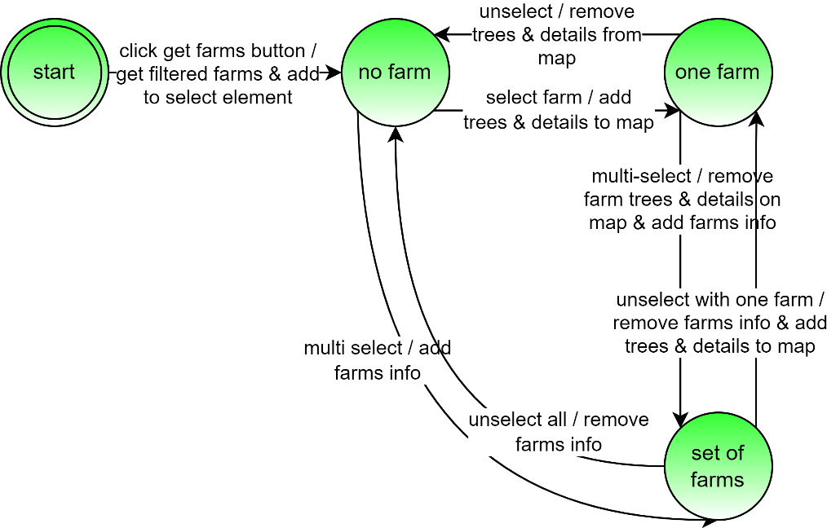

Figure 11 FSM Diagram

أما بالنسبة لمخطط الحالات المنتهية لحالات إضافة حقل في الواجهة الخلفية حيث ينتهي كل مسار عند حالة البداية بعرض رسالة تبين نجاح حفظ الحقل في الواجهة الخلفية أو تحذير عن فشلها كما التالي:

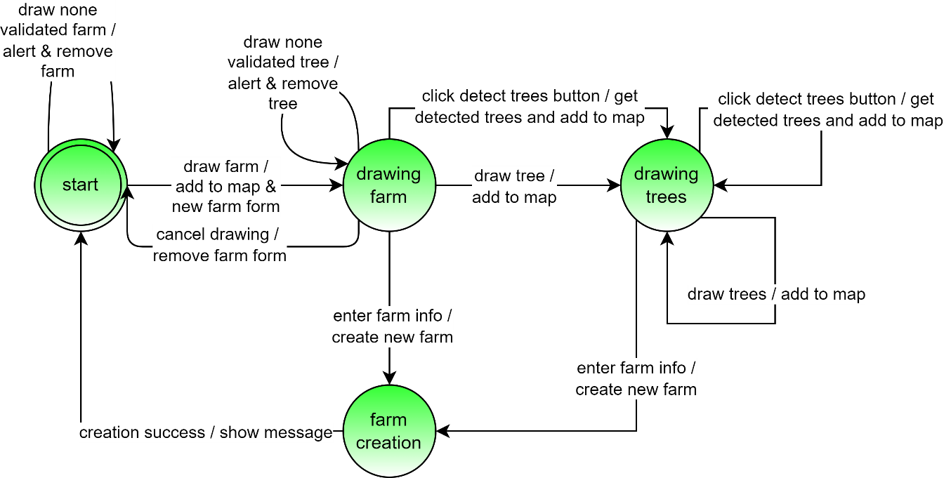

Figure 12 FSM Diagram for Add New Farm

يحوي قسم إدارة حقول الأشجار المثمرة على عدة خدمات فهو يتيح فلترة الحقول المحددة سابقا بالاعتماد على (نوع الحقل، عدد الأشجار، مساحة الحقل، كثافة الحقل) وعرضها بالإضافة لإمكانية اختيار أي حقل من هذه الحقول وعرض الأشجار والمعلومات الإحصائية الخاصة به كما يمكنه إضافة حقول جديدة وتحديد الأشجار على هذه الحقول إما يدويا أو آليا عن طريق خوارزمية عد الأشجار الآلية وحفظها بعد ذلك ويمكنه أيضا أن يحذف أي حقل من الحقول المعروضة و المخطط رقم 13 يوضح سلسلة العمليات والتواصل بين أجزاء النظام لتحقيق هذه الخدمات:

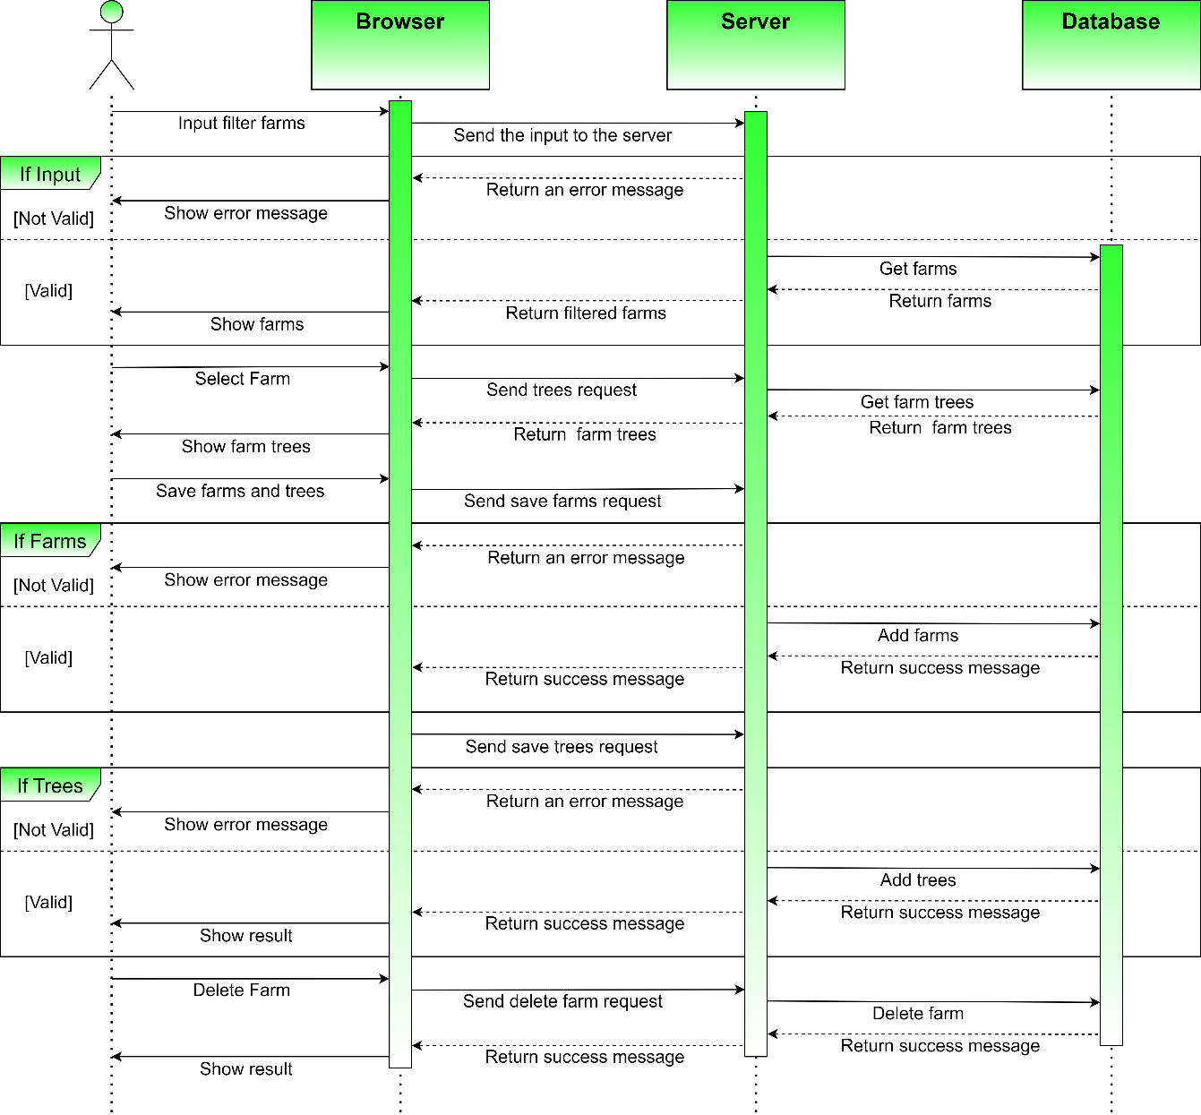

Figure 13 Sequence Diagram for Farms App

## تطبيق تحليل الغطاء النباتي

### مستويات التواصل

بالنسبة لقسم تحليل الغطاء النباتي في التطبيق فإن المكونات التي تلعب دورا أساسيا في هذا القسم هي: (ال Backend أو Server, ال Frontend أو ال Browser، Google Earth Engine API (GEE)) والتواصل بين هذه المكونات يتم على ثلاثة مستويات: مستوى ال Browser-Server مستوى Server-GEE ومستوى Browser-GEE (الموضحة بالجدول 9).

|  |  |
| --- | --- |
| المستوى | الوظيفة |
| Browser-Server | مسؤول عن عرض الصفحات الأساسية والتنقل بينها باستخدام HTTP-Request-Response.  مسؤول عن عملية ال Validation على دخل ال User.  يقوم بإرسال ال attributes الخاصة بخوارزميات تحليل الغطاء النباتي إلى ال Server على شكل Json-Request.  يقوم بجلب نتيجة هذه الخوارزميات من ال Server إلى ال Browser على شكل URL. |
| Server-GEE | يقوم بإرسال العمليات السحابية عند تطبيق خوارزميات تحليل الغطاء النباتي في ال Server إلى ال GEE API واستقبال نتائجها.  يقوم بجلب ال URL الناتج عن تطبيق إحدى خوارزميات تحليل الغطاء النباتي من ال GEE API إلى ال Server. |
| Browser-GEE | يبدأ هذا المستوى عمله بعد الانتهاء من تنفيذ كل خوارزمية من خوارزميات تحليل الغطاء النباتي حيث يتم التواصل بين ال Browser وال GEE عن طريق ال URL المرسل من ال GEE API إلى ال Browser عن طريق ال Server.  يتم إرسال الصور الناتجة عن تطبيق خوارزميات تحليل الغطاء النباتي إلى ال Browser لعرضها في ال Layer المخصصة لها عن طريق ال URL المخصص لها ضمن هذا المستوى. |

Table 9 Communication levels

ملاحظة: ال URL الناتج عن تطبيق إحدى عمليات تحليل الغطاء النباتي هو وسيلة الاتصال بين ال Browser وال GEE API.

### البنية البرمجية المسؤولة عن خدمات تحليل الغطاء النباتي:

تم تصميم بنية مستقلة لتقديم خدمات اللازمة لتحليل الغطاء النباتي وتم استخدامها في تطبيق الويب لتوفير هذه الخدمات (البنية موضحة بالمخطط 14) حيث تم تصميم هذه البنية لتوفير الخدمات التالية:

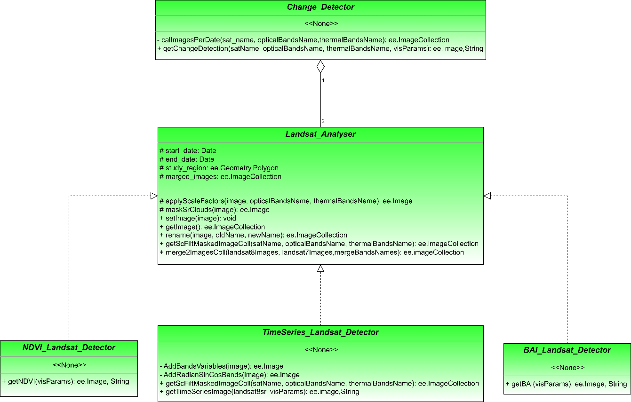(NDVI, BAI, Change Detection, Time Series Change Detection) والتي سوف نتطرق لها في قسم الدراسة التصميمية لكشف التغيرات الزمنية.

Figure 14 Class Diagram

الجدول 10 يوضح الوظيفة الأساسية لكل صف من الصفوف الموضحة بالمخطط 14.

|  |  |
| --- | --- |
| الصف | وظيفته |
| BAI_Landsat_Detector | يقدم خدمة كشف المناطق المحروقة BAI |
| NDVI_Landsat_Detector | يقدم خدمة كسف الغطاء النباتي NDVI |
| TimeSeries_Landsat_Detector | يقدم خدمة كشف التغيرات في الغطاء النباتي على مستوى سلسلة زمنية من صور الأقمار الصناعية. |
| Change_Detector | يقدم خدمة كشف التغيرات في الغطاء النباتي بين فترتين زمنيتين |
| Landsat_Analyser | يقدم خدمات معالجة وفلترة صور أقمار Landsat الأساسية |

Table 10

### السيناريو العام لخدمات تحليل الغطاء النباتي:

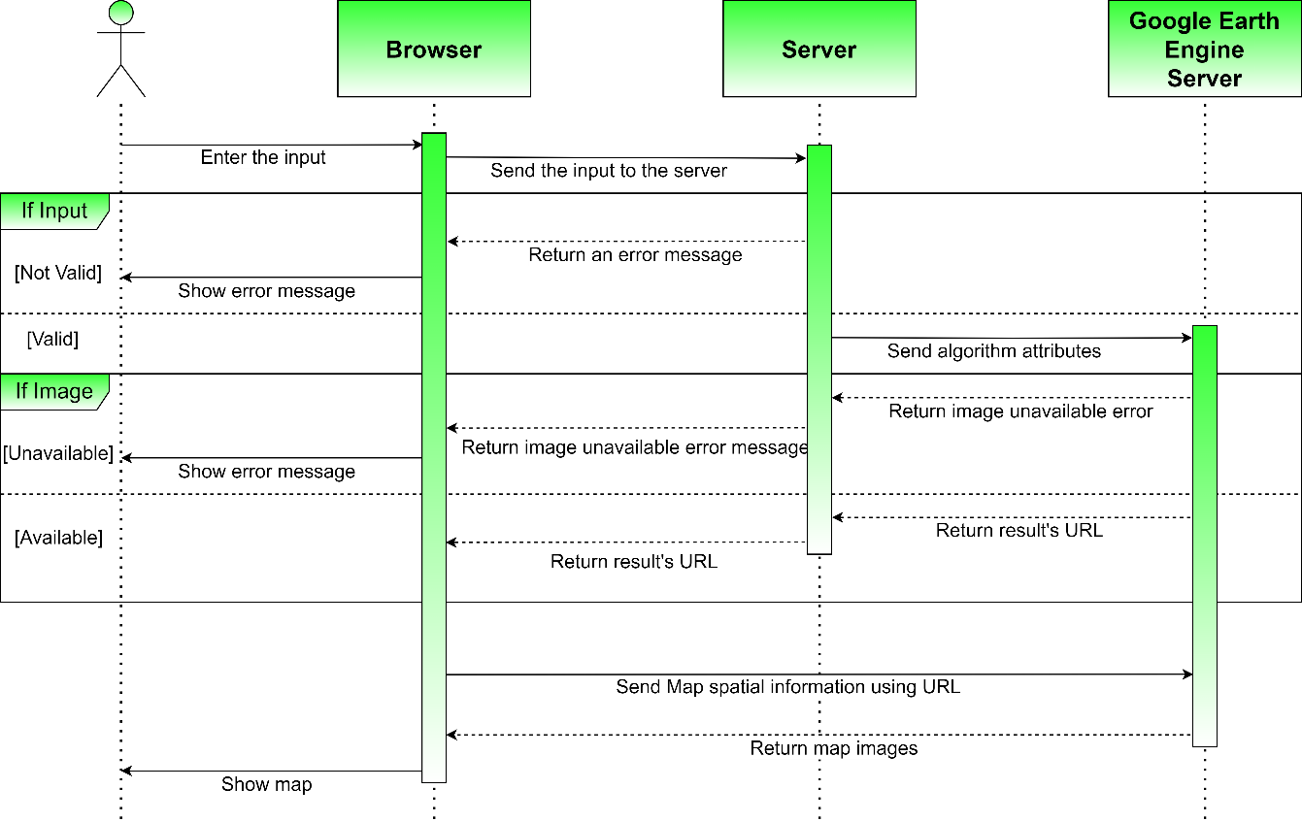المخطط 15 يوضح السيناريو العام لكل خدمة من خدمات تحليل الغطاء النباتي.

Figure 15 Sequence Diagram for Vegetation Analysis

### الإدخال في خدمات تحليل الغطاء النباتي:

* الإدخال المطلوب في كل خدمة:

تطلب كل خدمة ادخال polygon يمثل المنطقة المدروسة وفترة زمنية واحدة على الأقل تتكون من (Start_date,End_date) هذه المتطلبات موضحة في الجدول رقم 11.

|  |  |
| --- | --- |
| الخدمة | الدخل |
| BAI | المنطقة المدروسة والفترة الزمنية المدروسة |
| NDVI | المنطقة المدروسة والفترة الزمنية المدروسة |
| Change Detection | المنطقة المدروسة والفترة الزمنية المدروسة الأولى والفترة الزمنية المدروسة الثانية |
| Time Series Change Detection | المنطقة المدروسة والفترة الزمنية المدروسة |

Table 11

* التحقق من صحة الدخل:

يتم التحقق من صحة أغلب الدخل على مستوى ال Server بينما هناك بعض الشروط على الدخل يتم التحقق من صحتها على مستوى ال browser حيث يتم التأكد من أن جميع الحقول المدخلة غير خالية ومن أن أضلاع polygon المنطقة المدروسة غير متقاطعة.

أما على مستوى ال Server فشروط الدخل موضحة بالجدول 12.

|  |  |
| --- | --- |
| نوع الشروط | شرح الشروط |
| شروط على مستوى فترة زمنية واحدة | * يجب ألا تكون بداية الفترة قبل تاريخ التقاط أول صورة لأقمار landsat7 وlandsat8 (28-5-1999). * يجب ألا تكون نهاية الفترة الزمنية بتاريخ يوم أكبر من تاريخ اليوم المدخلة فيه. * يجب ألا تكون بداية الفترة الزمنية أكبر من نهايتها. * يجب أن يكون الفرق بين بداية ونهاية الفترة الزمنية أكبر من 15 يوم. |
| شروط على مستوى فترتين زمنيتين | * يجب ألا تتقاطع الفترتين الزمنيتين. * يجب ألا تكون الفترة الزمنية الأولى ضمن تاريخ أكبر من تاريخ الفترة الزمنية الثانية. |

Table 12

## مخطط قواعد المعطيات

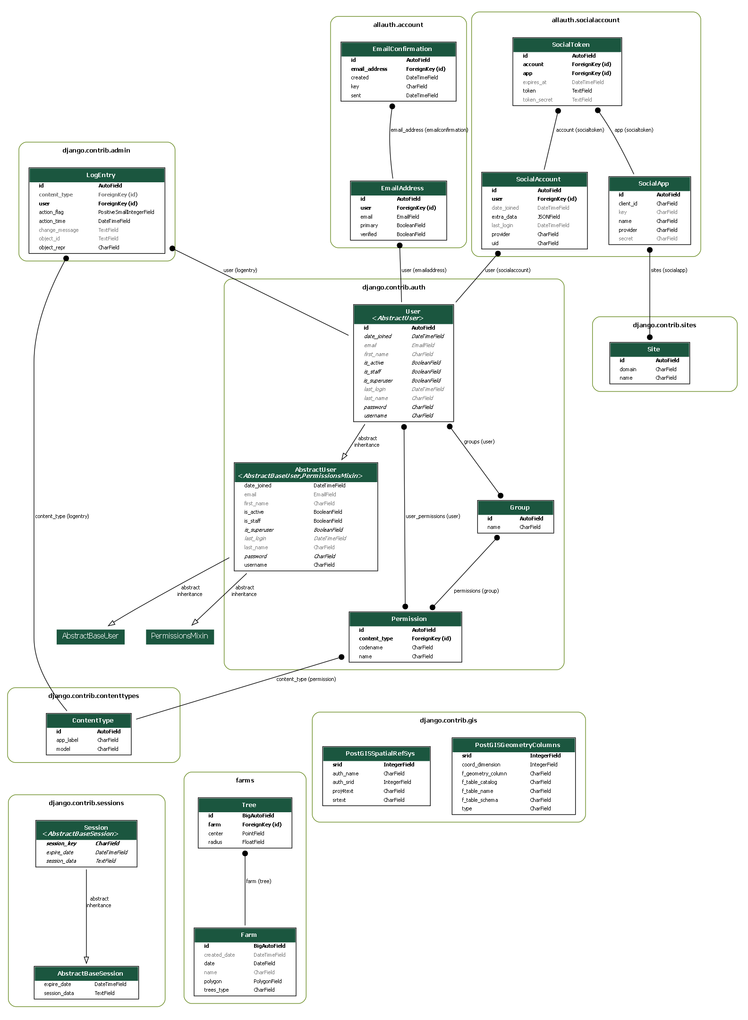

Figure 16 Entity Relation Diagram

# الفصل السادس: التجريب

## بيانات التجريب:

من أجل قياس مدى جودة الخوارزمية المتبعة تم تجميع 100 من العينات التي تمثل الحقول من مختلف أنحاء محافظات الجمهورية العربية السورية حيث كان توزع العينات بالشكل الاتي:

المناطق الساحلية (مثل طرطوس واللاذقية): 45 عينة و المناطق الشمالية (مثل حماة وادلب وحلب وحمص): 30 عينة و المناطق الجنوبية (مثل السويداء والقنيطرة): 25 عينة حيث شملت العينات مختلف الأنماط من الحقول المنتظمة التي تتباين بدقة الصورة والاضاءة والظلال وغيرها فكان مجموع عدد الأشجار حوالي 22000 شجرة بالمجمل.

## قياس الدقة:

من أجل قياس النتائج تم تعريف ما يلي:

1. **True Positive (TP):** الأشجار المكتشفة بشكل صحيح.
2. **False Negative (FN):** الأشجار غير المكتشفة.
3. **False Positive (FP):** الأشجار المكتشفة بشكل خاطئ.
4. **: Precision** (القدرة على اكتشاف الأشجار بشكل صحيح):

النسبة المئوية للأشجار المكتشفة بشكل صحيح بين جميع الكائنات التي حددتها الخوارزمية. تشير القيم العالية إلى أن النتائج المكتشفة تحتوي على نسبة عالية من الأشجار المكتشفة بشكل صحيح وعدد قليل من الأشجار المكتشفة بشكل خاطئ.

(4.1)

1. **Recall:** (القدرة على اكتشاف كامل الأشجار):

النسبة المئوية للأشجار المكتشفة بشكل صحيح بين جميع الأشجار المرجعية. تشير القيم العالية إلى أن الخوارزمية قادرة على العثور على معظم الأشجار من الصور ولا يفشل في اكتشاف العديد من الأشجار المرجعية.

(5.1)

1. **Accuracy:**

النسبة المئوية للأشجار المكتشفة بشكل صحيح بين جميع الأشجار المرجعية بالإضافة للأشجار المكتشفة بشكل خاطئ. تشير القيم العالية إلى جودة الخوارزمية

(6.1)

تم تجريب الخوارزمية على جميع العينات السابقة مع مراعاة تغير قيم المعاملات (Smoothing , Threshold) الموافقة لكل عينة فكانت النتائج:

|  |  |  |  |
| --- | --- | --- | --- |
| Region | Precision | Recall | Accuracy |
| المناطق الساحلية | 94.34 | 93.82 | 90.68 |
| المناطق الجنوبية | 94.79 | 94.41 | 93.73 |
| المناطق الشمالية | 95.44 | 96.23 | 91.85 |
| النتيجة | 94.85 | 94.82 | 92.08 |

Table 13

# الفصل السابع: الخاتمة

لقد تم إنجاز المتطلبات الأساسيّة الملحّة لهيئة الاستشعار عن بعد متمثلةً بإيجاد خوارزمية عدّ فعّالة وفاعلة ودمجها في تطبيق ينظم عملية إحصاء وجمع معلومات الأشجار كما أنّه تم إضافة أدوات لتحليل الغطاء النباتي وكشف التغيرات عبر الزمن.

إن كل القرارات التي تم اتخاذها على صعيد تحليل المتطلبات والتفاصيل التصميمية كانت لتوائم وتناسب الهيئة، مثل طريقة عرض معلومات حقول الأشجار المثمرة تخدم متطلبات الباحثين وعمليات البحث تلبي معايير الهيئة وأما التصميم يلبي تجهيزات الهيئة وتطلعاتها المستقبلية في بناء بنية شبكية تؤمن تكامل تطبيقاتها ومركزية المعلومات.

من أهمّ وأكبر العقبات التي واجهتنا في هذه المسيرة هي الحصول على أو توفر صور الأقمار الصناعية أو الجوية بدقات مقبولة تسمح بالتعرف على الأشجار، وتوفر الصور على فترات زمنية مختلفة وهذا ما لم يتم الحصول عليه إلا باشتراك مالي قد تقوم به الهيئة عند حاجتها، وكون الصور قابلة للاستخدام المباشر أي أنها غير مشوهة بسبب الغيوم وعمليات المعالجة وعيوب التصوير المختلفة.

معيار نجاح المشروع مبدئياً ببساطة هو رضى الهيئة عن الخدمة المطلوبة والتي تم تأمينها بشكل تام ومع إضافات، أما المعايير الأكاديمية الأخرى تتلخص في تمكننا من إيجاد خوارزمية عد بسيطة ضمن الظروف السيئة من عدم توفر داتا مصنفة عن الأشجار نهائياً واختلاف الصور بشكل كبير ما يصعب التعميم وبالرغم من ذلك تم الحصول على دقة عالية ودون تعقيد أو تكليف، كما أننا تمكنا من العمل كفريق ضمن تخطيط وتحليل هندسي عالي بالتعاون مع المشرف والمختصين من هيئة الاستشعار عن بعد.

أبرز الأهداف التي لم تتحقق هو إمكانية العد ضمن فترات زمنية مختلفة مع أنّ التطبيق يؤمن التعامل بشكل كامل مع البعد الزمني للأشجار إلا أن إمكانية الكشف التلقائي محصورة بتاريخ صور الأقمار الصناعية عالية الدقة المتوفرة ويتم حل هذه المشكلة حصراً بالتعاون مع الشركات الكبرى التي تزود هذه الصور بتكاليف معينة.

وبمراجعة المسيرة السابقة وجدنا بأننا قمنا بصرف الوقت الكثير في قراءة الأوراق البحثية لخوارزمية العد والتي انتهجت بمعظمها تقنيات التعلم وخاصة التعلم العميق وعالجت المشكلة ضمن ظروف مختلفة مفترضةً توفر داتا مصنفة ضخمة على نقيض حالتنا وصور ذات دقات عالية مثلاً جويّة، وكنوع من النقد الذاتي كنا بحاجة لخبرة أكبر في انتهاج العملية البحثية حيث أن ليست كل الأوراق مناسبة وأيضاً ليست كل الأوراق حقيقية وذات قيمة علمية.

إنّ التركيز على المشكلة وحيثياتها أوصلنا إلى حلول أبسط وذات كفاءة فضلاً عن الحلول المعقدة التي تحتاج إلى ظروف مختلفة، وبهذه النتيجة نكون قد أضفنا لمسيرتنا المهنية خبرة عملية لا تكتسب نظرياً.

أمّا بالحديث عن مستقبل المشروع يوجد العديد من الخدمات والإضافات التي يمكن مكاملتها مع ما هو موجود فمثلاً يمكن إصدار تقرير بناءً على المعلومات الإحصائية بشكل دوري، بناء نظام آلي يقوم بالتنبيه عند حدوث التغييرات الحرجة أو التوسع في تحليل الغطاء النباتي وإضافة معلومات إحصائية أخرى مثل اكتشاف نقص المياه عبر الفترات الزمنية الطويلة.

# المراجع

[1] Korpela IL, Anttila PE, Pitkanen. The performance of a local maxima method for detecting individual tree tops in aerial photographs. International Journal of Remote Sensing. 2005:0(0):1-17

[2] Larsen M. Crown modelling to find tree top positions in aerial photographs. In: In Proceedings of the Third International Airborne Remote Sensing Conference and Ex‐hibition, volume II; 7-10 July 1997; Copenhagen. Ann Arbor: ERIM International; 1997. pp. 428–435.

[3] Larsen M, Rudemo M. Optimizing templates for finding trees in aerial photographs. Pattern Recognition Letters. 1998;19(12):1153–1162

[4] Gomes MF, Maillard P. Identification of urban tree crown in a tropical environment using WorldView-2 data: problems and perspectives. In: Michel U, Civco DL, Schulz K, Ehlers M, Nikolakopoulos KG, editors. SPIE 8893, Earth Resources and Environ‐ mental Remote Sensing/GIS Applications IV; 23–25 September; Dresden. Washing‐ ton: SPIE; 2013. p. 88930C-88930C-13. DOI: 10.1117/12.2029073

[5] Jing LI, Hu Ba, Li Ji, Noland TH. Automated tree crown delineation from imagery based on morphological techniques**.** IOP Conference Series: Earth and Environmental Science.2014:17(1)

[6] Zhao HA, Morgenroth JU, Pearse GR, Schindler JA. ASystematic Review of Individual Tree Crown Detection and Delineation with Convolutional Neural Networks (CNN). Current Forestry Reports. 2023:9(2):1-22

[7] Weinstein BE, Marconi SE, Aubry-Kientz ME, Vincent GR, Senyondo HE, White ET. DeepForest: A Python package for RGB deep learning tree crown delineation.Methods in Ecology and Evolution.2020:11(12)

[8] Meera et al. (2015). NDVI: Vegetation change detection using remote sensing and gis- a case study of vellore district [3rd International Conference on Recent Trends in Computing], 2015, Delhi, India.

[9] Hansen MC, Potapov PV, Moore R, et al (2013) High-resolution global maps of 21st-century forest cover change. Science 342:850–853. <https://doi.org/10.1126/science.1244693>

[10] Macleod RD, Congalton RG (1998) A quantitative comparison of change- detection algorithms for monitoring eelgrass from remotely sensed data. Photogramm EngRemote Sensing 64:207–216

[11] Singh A (1989) Digital change detection techniques using remotely-sensed data. Int JRemote Sens 10:989–1003. <https://doi.org/10.1080/01431168908903939>

[12] Bullock EL, Woodcock CE, Olofsson P (2020) Monitoring tropical forest degradation using spectral unmixing and Landsat time series analysis. Remote Sens Environ 238:110968. https://doi.org/10.1016/j.rse.2018.11.011